Помогли пожилому мужчине

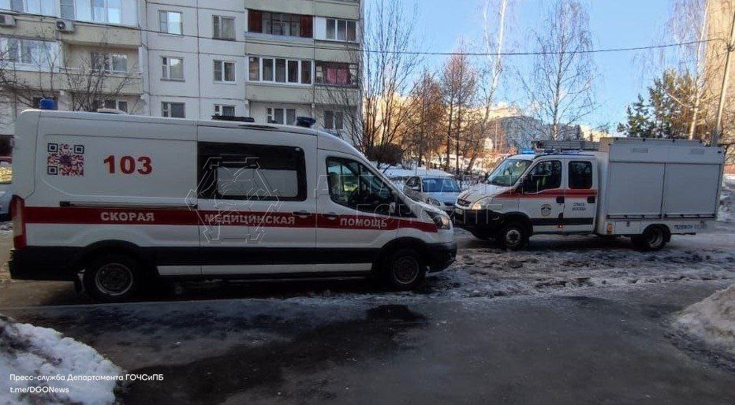
Днём 12 января сотрудники службы поискового и аварийно-спасательного обеспечения Московского авиационного центра выехали в район Северное Бутово: на улице Феодосийской помощь потребовалась пожилому мужчине.
По словам старшего дежурной смены, когда работники авиацентра прибыли на место, там уже находилась врач скорой, которая предварительно диагностировала у 72-летнего пациента пневмонию. Его необходимо было срочно госпитализировать в лечебное учреждение, для транспортировки пожилого мужчины привлекли спасателей.
Сотрудники авиацентра переложили пациента на носилки и перенесли из квартиры в машину скорой помощи.

